Гуманитарный проект: Оснащение инновационными технологиями ГУ «Центр социального обслуживания населения Ленинского района г. Гродно» с целью улучшения доступности и качества социальных услуг для людей с нарушением зрения и слуха
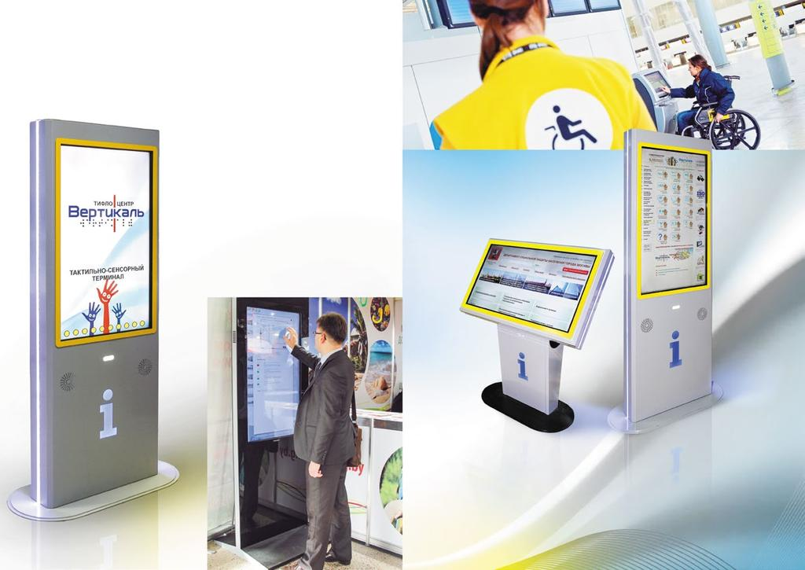
1.Наименование проекта:
Оснащение инновационными технологиями ГУ «Центр социального обслуживания населения Ленинского района г. Гродно» с целью улучшения доступности и качества социальных услуг для людей с нарушением зрения и слуха.
2.Срок реализации проекта: 1 год с начала реализации проекта
3.Организация-заявитель, предлагающая проект:ГУ «Центр социального обслуживания населения Ленинского района г. Гродно»
4.Цели проекта:
Содействие в успешной социализации целевой группы с помощью инновационных средств и интеграции в общество граждан с инвалидностью.
Укрепление материально- технической базы центра для улучшения доступности и качества социальных услуг и помощи для людей с нарушением зрения и слуха.
5.Задачи, планируемые к выполнению в рамках реализации проекта:
1. Оснастить инфраструктуруцентра технологическим оборудованием доступности для граждан с нарушением зрения и слуха.
2.Подготовить обучающие программы с целью обучения специалистов и сотрудников навыкам пользования техническими инновационными средствами, передача опыта партнерам.
3.Провести различные мероприятия с использованием технических средств для привлечения целевой группы в созданную инфраструктуру.
6.Целевая группа: люди с инвалидностью, посетители центра с нарушением зрения и слуха.
7.Краткое описание мероприятий в рамках проекта:
Приобретение и установка речевого информатор для инвалидов и слабовидящих людей,который размещается над входной группой помещения. Активация происходит посредством устройства, находящегося у инвалида. Воспроизведение голосового сообщения осуществляется через встроенный динамик или передается по радиосвязи на абонентское устройство. Звуковой маяк ИС воспроизводит информацию об организации: название, график работы, сферу деятельности; ориентирует инвалида внутри здания. Воспроизводит звуковой сигнал ориентирования. Речевой электронный информатор необходим для безопасного и свободного передвижения без посторонней помощи слабовидящих людей. Пользуясь этим прибором, они смогут уверенней ориентироваться в учреждении, заходить в необходимые кабинеты, жить более полноценной жизнью.

- Информатор стационарный предназначен для звуковой и визуальной адаптации помещений и зданий для инвалидов по зрению, слабовидящих людей и других маломобильных групп населения

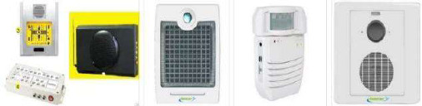

- Специальное электроакустическое оборудование для людей с нарушением слуха;

- проведение семинаров-тренингов для специалистов;
- организация мастер-классов по пользованию инновационными технологиями.
8.Общий объем финансирования (в долларах США): 100 000
Источник финансирования | Объем финансирования  (в долларах США)
Средства донора | 90 000
Софинансирование | 10 000
9.Место реализации проекта (область/район, город): Республика Беларусь, Гродненская область, г.Гродно, ул. Социалистическая , 37
10.Контактное лицо:
инициалы, фамилия, должность, телефон, адрес электронной почты
В.Н. Шабаль, директор ГУ «Центр социального обслуживания населения Ленинского района г.Гродно», 0152 771506

